Вариант 7
Вопрос
Раскройте понятие «Отрасль со снижающимися издержками».
Отрасль со снижающимися издержками – отрасль, в которой расширение объема отраслевого выпуска приводит к снижению цен на производственные ресурсы. Кривые издержек фирмы (рисунок 1) перемещаются вниз, а новое долгосрочное равновесие отрасли достигается при отраслевом выпуске Q₂.
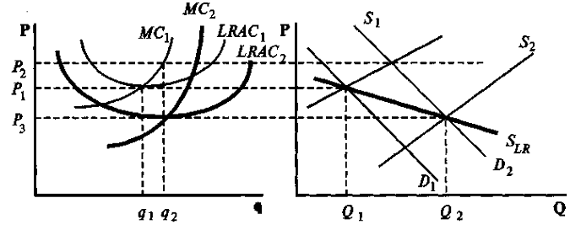
Рисунок 1
При смещении спроса с D₁ до D₂ произойдет рост цены с Р₁ до Р₂. Реагируя на изменившиеся условия, фирма в краткосрочном периоде увеличивает производство с q₁ до q₂, а кривая долгосрочного отраслевого предложения сместится с S₁ до S₂. Таким образом, для отрасли со снижающимися издержками кривая долговременного рыночного предложения (S_{LR}) имеет наклон вниз при цене, равной долговременным минимальным средним издержкам. Следовательно, отрасль производит большее количество продукции, а равновесная цена отрасли склонна снижаться по мере увеличения отраслевого выпуска.
Снижение цен на ресурсы вследствие расширения отрасли чрезвычайно редкое явление. Чаще всего снижение цен на продукцию отрасли является результатом применения более совершенных технологий. Поэтому далеко не всякое снижение отраслевых цен следует связывать со снижением цен на ресурсы в результате расширения отрасли.

Задача 1
Монопольный производитель резиновых сапог назначает цену в 14 руб. за пару. При условии, что монополист получает в этом случае максимальную прибыль и что ценовая эластичность спроса на резиновые сапоги при данной цене равна 2, подсчитайте предельный доход и предельные издержки монополиста.
Решение
Предельные издержки (MC) – приращение совокупных издержек, вызванное бесконечно малым увеличением производства.
$\text{MC}=\frac{\text{dTC}}{\text{dQ}},$ где
ТС – общие издержки, руб.,
Q – объем выпуска продукции.
Предельный доход (MR) – приращение дохода, которое возникает за счет бесконечно малого увеличения выпуска продукции. Предельный доход определяется по формуле
$\text{MR}=\frac{\text{dTR}}{\text{dQ}}$, где
TR – общий доход, руб.,
$\text{TR}=P Q$,
Р – цена продукции, руб.,
$\text{MR}=\frac{\text{dTR}}{\text{dQ}}=\frac{d(P ⋅Q)}{\text{dQ}}=P+Q\frac{\text{dP}}{\text{dQ}}=P(1+\frac{Q}{P}\frac{\text{dP}}{\text{dQ}})=P(1+\frac{1}{E}),$ где
Е – ценовая эластичность спроса.
Таким образом, $\text{MR}=P(1+\frac{1}{E})=\text{14}⋅(1+\frac{1}{2})=\text{21} \text{руб}\text{.}$
Максимизация прибыли или минимизация издержек достигается только тогда, когда предельный доход равен предельным издержкам, то есть
$$\text{MR}=\text{MC};$$
$\text{MR}=\text{MC}=\text{21} \text{руб}\text{.}$
Ответ: предельный доход и предельные издержки монополиста составляют 21 руб.

Задача 2
Зависимость общих издержек киоска (ТС) от объема продаж журналов (Q) в день представлена в таблице. При какой цене товара киоск прекратит продажи журналов в долгосрочном периоде?
Q | 0 | 140 | 165 | 180 | 194 | 210
TC | 0 | 300 | 260 | 340 | 400 | 430
Решение
Условием долгосрочного равновесия является равенство нулю экономической прибыли, то есть совпадение средних издержек с ценой. Одновременно средние издержки должны быть минимальными. То есть должно выполняться условие

$P=\text{min} \text{ATC}$.

Исходя из этого, находим средние издержки по формуле

$\text{ATC}=\frac{\text{TC}}{Q}$,

и выбираем минимальное значение:

$$\frac{\text{300}}{\text{140}}=2,\text{14}; \frac{\text{260}}{\text{165}}=\text{1,58} ; \frac{\text{340}}{\text{180}}=1,\text{89}; \frac{\text{400}}{\text{194}}=2,\text{06}; \frac{\text{430}}{\text{210}}=2,\text{05}\text{.}$$

Таким образом,

$$P=\text{min}\text{ATC}=1,\text{58} \text{руб}\text{.}$$

Ответ: минимальное значение долгосрочных издержек, равное цене, составляет 1,58 руб.

